1. Identificación de Pares: Enumera tres claves (keys) presentes en el nivel superior del objeto JSON.

Hostname, uptime_days, managed_by_apic

2. Tipos de Datos: Identifica un ejemplo de cada uno de los siguientes tipos en el código: String, Number, Boolean y Null.

R1-Core es String

Uptime_days es Number

managed_by_apic es Boolean

Interfaces es lista

Description es Null
3. ¿Qué errores de sintaxis impiden que este JSON sea válido según los estándares de red y programación?
C) Existe una coma final (trailing comma) después del valor de 'description'.
D) Faltan comas para separar los pares clave-valor después de 'vlan_id' y 'name'.

4. Reflexión Técnica: Explica por qué es crítico que un controlador como Cisco DNA Center reciba un JSON perfectamente validado antes de aplicar cambios en la red.
Es importante validar correctamente el JSON porque contiene las instrucciones que Cisco DNA Center aplicará a la red. Un error puede provocar configuraciones incorrectas, pérdida de conectividad o interrupciones del servicio. La validación ayuda a prevenir estos problemas.
Actividad 2.1
- Escribe el pseudocódigo o completa el script de Python necesario para procesar la variable inventario_json (que contiene el texto anterior). El script debe filtrar e imprimir únicamente los hostnames de los dispositivos cuyo estado sea 'down'
#imprimir todos los hostname
for h in inventario:
prin(h["hostname"])
#imprimir todos las ips
for x in inventario:
print(x["ip"])
#imprimir todos los que esten en down
for v in range:
if v ["status"]=="down":
print(v["hostname"])

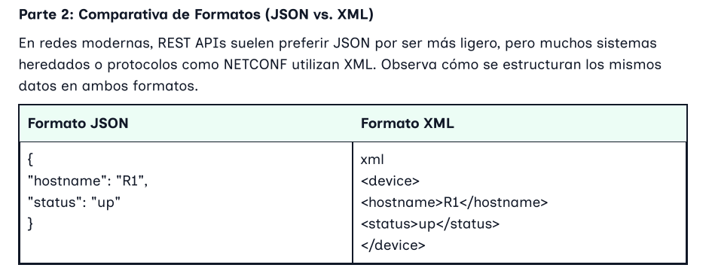

Característica | JSON | XML
Estructura | Llaves y pares clave-valor | Etiquetas
Legibilidad | Simple y compacta | Más extensa
Sintaxis | { } | < >
Datos | Clave-valor | Etiquetas anidadas
Extensión | Menor | Mayor

